UNIVERSIDAD NACIONAL AUTONOMA DE MÉXICO

FACULTAD DE INGENIERÍA

COMPUTACIÓN GRÁFICA

PROFESOR: ING. CARLOS ALDAIR ROMAN BALBUENA

EQUIPO:

* Jacales Rojas Héctor Daniel
* Viveros Campos Omar Alfonso

# Objetivos

* Implementar los conocimientos adquiridos en Computación Gráfica, para el modelado, texturizado, animación y programación de un espacio tridimensional.
* Hacer uso de OpenGl y GLUT para la construcción de proyectos tridimensionales.
* Hacer uso de la herramienta Visual Studio para la configuración, desarrollo e implementación de proyectos relativos a la Computación Gráfica.

# Introducción.

Inspirados en la cultura Japones y en “animes” como Naruto y One Punch Man, se decidió elaborar dos cuartos, estilo oriental. Procurando guardar realismo y la esencia de los cuartos reales. Para la elaboración del siguiente proyecto nos basamos en las siguientes imágenes. Para la distribución, uso de objetos y texturas.

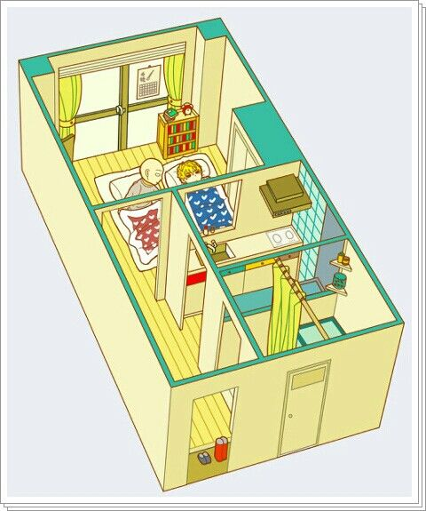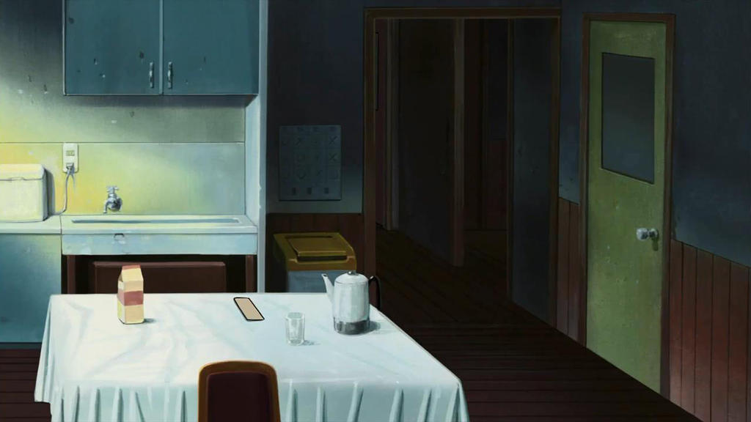

# Manual De Usuario.

* Requerimientos:
* Visual Studio 2015 o superior
* Librerías OpenGL y Glut (Incluidas en el proyecto)
* Archivos .obj y texturas en formato .bmp (Incluidas en el proyecto)

Controles de Usuario:

Desplazamiento

* Tecla “a” : Sirve para desplazarse hacia la izquierda por el escenario.
* Tecla “d” : Sirve para desplazarse hacia la derecha por el escenario.
* Tecla “w” : Sirve para desplazarse hacia adelante por el escenario.
* Tecla “s” : Sirve para desplazarse hacia atrás por el escenario.

Cámara

* Tecla “i” y “k” : Sirve para mover el foco de la cámara hacia abajo o hacia arriba, respectivamente.
* Tecla “j” e “l” : Sirve para mover el foco de la cámara hacia la derecha o hacia la izquierda, respectivamente.
* Tecla “y” e “Y” : Sirve para mover la cámara de posición hacia arriba o hacia abajo, respectivamente. [Posición respecto eje Y]
* Tecla “x” y “X” : Sirve para mover la cámara de posición hacia la derecha o hacia la izquierda respectivamente. [Posición respecto eje X]
* Tecla “z” y “X” : Sirve para mover la cámara de posición hacia atrás o hacia adelante, respectivamente. [Posición respecto eje Z]

Animaciones:

* Tecla “q” y “Q” : Abrir o cerrar puerta de entrada.
* Tecla “t” : Derramar cartón de leche.